Министерство образования Республики Беларусь
Учреждение образования
«Могилёвский государственный университет имени А. А. Кулешова»

ОТЧЕТ О ПРОХОЖДЕНИИ ПРЕДДИПЛОМНОЙ ТЕХНОЛОГИЧЕСКОЙ ПРАКТИКИ В ФИЛИАЛЕ «МОГИЛЕВСКАЯ ТЭЦ-2» РУП «МОГИЛЕВЭНЕРГО»

студента 4 курса,
специальности 1 – 40 01 01 «Программное обеспечение информационных технологий», дневной формы получения высшего образования, группы 5142222
Евгения Васильевича Хацкевича

Руководитель от кафедры:
кандидат физико-математических наук, доцент кафедры программного обеспечения информационных технологий
Иван Николаевич Сидоренко

Руководитель от предприятия:
Евгений Александрович Лукьянов

ОГЛАВЛЕНИЕ
ВВЕДЕНИЕ 3
ГЛАВА 1. ФИЛИАЛ «МОГИЛЕВСКАЯ ТЭЦ-2» РУП «МОГИЛЕВЭНЕРГО» 4
1.1 Общая характеристика организации 4
1.2 Организационная структура подразделения информационной безопасности 5
ГЛАВА 2. СИСТЕМА ОБЕСПЕЧЕНИЯ КИБЕРБЕЗОПАСНОСТИ ОИИ 7
2.1 Нормативно-правовая база информационной безопасности 7
2.2 Иерархическая система сбора событий кибербезопасности 8
2.3 Автоматизированная система CYBERN IRP 10
ГЛАВА 3. ОСВОЕНИЕ ТЕХНОЛОГИЙ МОНИТОРИНГА И ЗАЩИТЫ 11
3.1 Классификация активов объекта информационной инфраструктуры 11
3.2 Сбор и анализ событий безопасности от различных активов 12
3.3 Практическая работа с журналами аудита и настройка правил корреляции 12
3.4 Уровни киберинцидентов и порядок классификации 13
ГЛАВА 4. РАЗРАБОТКА ИНТЕРАКТИВНОЙ СИСТЕМЫ АНАЛИЗА СОВМЕСТИМОСТИ ЛЕКАРСТВЕННЫХ ПРЕПАРАТОВ 15
4.1 Общая характеристика разрабатываемой системы 15
4.2 Проектирование базы данных 15
4.3 Архитектура и используемые технологии 18
4.4 Реализация логики анализа 18
4.5 Функциональные возможности и безопасность 18
ЗАКЛЮЧЕНИЕ 20
СПИСОК ИСПОЛЬЗОВАННЫХ ИСТОЧНИКОВ 21

ВВЕДЕНИЕ
Данная работа представляет собой отчёт о прохождении производственной преддипломной практики в филиале «Могилевская ТЭЦ-2» РУП «Могилевэнерго» в подразделении информационной безопасности. Практика проходила в период с 09 февраля 2026 года по 22 марта 2026 года.
Филиал «Могилевская ТЭЦ-2» является объектом информационной инфраструктуры (ОИИ) государственного производственного объединения «Белэнерго», что определяет повышенные требования к обеспечению кибербезопасности в соответствии с законодательством Республики Беларусь [1].
Целью преддипломной практики является закрепление теоретических знаний и получение практических навыков в области обеспечения кибербезопасности объектов информационной инфраструктуры, а также сбор и анализ материалов для выполнения дипломного проекта.
Индивидуальное задание: Проектирование и разработка автоматизированной системы проверки лекарственных взаимодействий с применением принципов информационной безопасности и автоматизированного сбора событий.
Задачи производственной преддипломной практики:
- освоение профессиональных систем, применяемых на предприятии;
- изучение практических требований к разработке проектных и программных решений в области кибербезопасности;
- ознакомление с конкретными проектами, выполняемыми на предприятии;
- изучение нормативно-правовой документации по обеспечению информационной безопасности ОИИ [1],[2];
- применение полученных компетенций в разработке автоматизированной системы проверки лекарственных взаимодействий.

ГЛАВА 1.
ФИЛИАЛ «МОГИЛЕВСКАЯ ТЭЦ-2» РУП «МОГИЛЕВЭНЕРГО»

1.1 Общая характеристика организации
Филиал «Могилевская ТЭЦ-2» РУП «Могилевэнерго» является структурным подразделением государственного производственного объединения «Белэнерго» и осуществляет деятельность в сфере производства электрической и тепловой энергии. Логотип предприятия представлен на рисунке 1.1.
Рисунок 1.1
Логотип предприятия

Энергетическая система Могилёвской области начала формироваться в послевоенные годы в рамках восстановления народного хозяйства Белорусской ССР. Могилевская ТЭЦ-2 была введена в эксплуатацию в 1960-х годах как часть единой энергосистемы республики. За более чем 60 лет работы предприятие прошло несколько этапов модернизации и реконструкции, что позволило значительно повысить эффективность производства энергии и снизить воздействие на окружающую среду.
В 2010-х годах в рамках реализации Государственной программы «Энергосбережение» на предприятии были внедрены современные системы автоматизированного управления технологическими процессами, что потребовало создания комплексной системы защиты информации и кибербезопасности.
Основные направления деятельности:
- производство электрической энергии: генерация электроэнергии для обеспечения потребителей Могилёвской области и интеграции в объединённую энергосистему Республики Беларусь;
- производство тепловой энергии: теплоснабжение жилых районов, промышленных предприятий и объектов социальной инфраструктуры города Могилёва;
- эксплуатация ОИИ: обеспечение надёжности и безопасности объектов критической информационной инфраструктуры в соответствии с требованиями законодательства [1].
Филиал «Могилевская ТЭЦ-2» играет важную роль в обеспечении энергетической безопасности Могилёвской области, что определяет повышенные требования к надёжности и защищённости его информационных систем. Статус объекта критической информационной инфраструктуры обязывает организацию соблюдать строгие регламенты по мониторингу событий безопасности и реагированию на киберинциденты.

1.2 Организационная структура подразделения информационной безопасности
Подразделение информационной безопасности филиала «Могилевская ТЭЦ-2» является ключевым структурным элементом системы обеспечения кибербезопасности объекта информационной инфраструктуры. Его деятельность координируется с Центром кибербезопасности (ЦКБ) РУП «Минскэнерго», который представляет верхний уровень мониторинга в иерархической системе ГПО «Белэнерго».
Функции подразделения информационной безопасности филиала:
- Мониторинг событий кибербезопасности — круглосуточный контроль событий на активах ОИИ через SIEM-системы;
- Регистрация и классификация киберинцидентов — выявление, регистрация и определение уровня киберинцидентов;
- Взаимодействие с ЦКБ — передача сведений о событиях и инцидентах в ЦКБ РУП «Минскэнерго»;
- Участие в команде реагирования (КРИ) — привлечение специалистов в состав команды реагирования на киберинциденты;
- Контроль соблюдения требований — проверка выполнения требований нормативных документов по защите информации;
- Администрирование средств защиты — управление антивирусной защитой, межсетевыми экранами, средствами аудита;
- Ведение журналов аудита — сбор и хранение журналов событий безопасности не менее 1 года.
Взаимодействие с вышестоящими организациями:
- ЦКБ РУП «Минскэнерго» (верхний уровень мониторинга) — передача событий, получение рекомендаций (плейбуков) через CYBERN IRP;
- Национальный центр обеспечения кибербезопасности (национальный уровень) — оповещение о киберинцидентах высокого уровня (в течение 1 часа) [2];
- РУП «Могилевэнерго» (владелец ОИИ) — отчётность, координация мероприятий по обеспечению кибербезопасности;
- ОАЦ при Президенте Республики Беларусь (регулятор) — соблюдение требований Указа № 40 и приказа № 130 [1],[2].
Подразделение информационной безопасности филиала «Могилевская ТЭЦ-2» предоставило уникальную возможность работать с современными инструментами обеспечения кибербезопасности, включая системы мониторинга событий (SIEM), автоматизированную систему взаимодействия (CYBERN IRP) и нормативную документацию, соответствующую требованиям законодательства Республики Беларусь.
В ходе практики я получил доступ к реальным проектам по обеспечению кибербезопасности объекта критической информационной инфраструктуры и мог применять теоретические знания в условиях профессиональной среды. Особую ценность представляла возможность практической работы с настройкой правил сбора событий и тестированием механизмов логирования, что непосредственно повлияло на проектирование модуля аудита в разрабатываемой автоматизированной системе проверки лекарственных взаимодействий.

ГЛАВА 2.
СИСТЕМА ОБЕСПЕЧЕНИЯ КИБЕРБЕЗОПАСНОСТИ ОИИ

2.1 Нормативно-правовая база информационной безопасности
В ходе практики были изучены ключевые нормативные документы, регламентирующие обеспечение информационной безопасности в организации.
Инструкция Министерства энергетики № 50 устанавливает основополагающие принципы и общий порядок обеспечения информационной безопасности в информационных системах Министерства энергетики Республики Беларусь [4].
Основные цели защиты информации:
- Обеспечение прав организаций Минэнерго при создании, использовании и эксплуатации информационных систем и информационных сетей, использовании информационных технологий, а также формировании и использовании информационных ресурсов.
- Недопущение неправомерного доступа, уничтожения, модификации, копирования, распространения и(или) предоставления информации, блокирования правомерного доступа к информации, а также иных неправомерных действий.
- Сохранение и неразглашение информации о персональных данных работников организаций Минэнерго, служебной информации ограниченного распространения, информации, составляющей коммерческую, профессиональную, и иную охраняемую законом тайну, содержащейся в информационных системах Минэнерго.
- Обеспечение надежности и безопасности управления оборудованием объектов энерго- и газоснабжающих организаций, входящих в состав ГПО «Белэнерго» и ГПО «Белтопгаз» [4].
Категории информации:
- Общедоступная информация — информация о деятельности и правовом статусе организаций Минэнерго, за исключением информации, доступ к которой ограничен актами законодательства; информация, накапливаемая в информационных системах Минэнерго, созданных для информационного обслуживания физических и юридических лиц;
- Информация ограниченного распространения — информация о персональных данных работников организаций Минэнерго; информация, составляющая коммерческую и иную охраняемую законом тайну; служебная информация ограниченного распространения; информация, обрабатываемая в информационных системах, предназначенных для непосредственного управления оборудованием объектов энерго- и газоснабжающих организаций.
Регламент обеспечения кибербезопасности ОИИ разработан в рамках реализации требований приказа ОАЦ от 25 июля 2023 г. № 130 и содержит описание объекта информационной инфраструктуры [2],[5].
Назначение Регламента:
- описание порядка автоматизированного сбора, обработки, накопления, систематизации и хранения сведений о событиях кибербезопасности;
- определение порядка выявления и регистрации киберинцидентов;
- установление требований к составу полей записи событий кибербезопасности [5].
План мероприятий по реагированию на киберинциденты регламентирует последовательность действий по реагированию на киберинциденты на ОИИ, а также содержит перечень работников, привлекаемых в состав команды реагирования на киберинциденты (КРИ) [2].
Требования к составу полей записи событий, изученные в ходе практики, были адаптированы для проектирования журнала аудита в автоматизированной системе проверки лекарственных взаимодействий, что обеспечило возможность отслеживания всех действий медицинского персонала с привязкой к учётной записи, времени и IP-адресу рабочей станции [5].

2.2 Иерархическая система сбора событий кибербезопасности
Для обеспечения сбора, обработки, накопления, систематизации и хранения сведений о событиях кибербезопасности используется совокупность круглосуточно функционирующих программно-технических средств [5]. Процесс сбора событий представлен на рисунке 2.1.
Иерархическая структура системы мониторинга:
- верхний уровень — CYBERN IRP, расположен в ЦКБ РУП «Минскэнерго», предназначен для автоматизированной системы взаимодействия, сбора и анализа данных об угрозах;
- нижний уровень — SIEM-системы, расположены в РУП «Могилевэнерго», предназначены для сбора, обработки и хранения сведений о событиях кибербезопасности на активах ОИИ [5].
Каналы передачи данных:
- корпоративная сеть передачи данных ГПО «Белэнерго» (КС ENERGO);
- иные каналы передачи данных (создаваемые, арендуемые при необходимости).
Рисунок 2.1
Процесс сбора событий
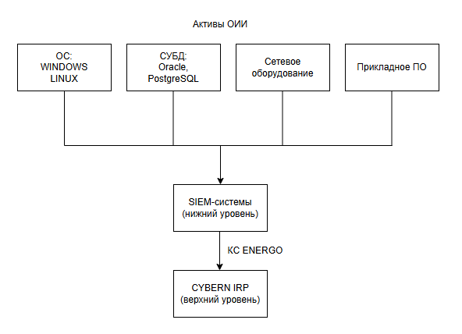
Срок хранения данных:
- События кибербезопасности в SIEM-системах — не менее одного года [5].
- Данные о киберинцидентах в CYBERN IRP — не менее одного года.
Архитектура системы логирования, реализованная в SIEM-системах нижнего уровня, послужила основой для проектирования модуля аудита в автоматизированной системе проверки лекарственных взаимодействий, обеспечивая возможность хранения всех событий сканирования и назначений препаратов в течение установленного срока.

2.3 Автоматизированная система CYBERN IRP
CYBERN IRP (C.Y.B.E.R.N Incident Response Platform) — автоматизированная система взаимодействия Центра кибербезопасности.
Функциональные возможности:
- IRP-система сбора и анализа данных об угрозах: централизованное хранение информации о подозрительных событиях;
- автоматизация процессов реагирования: стандартизация процедур реагирования на киберинциденты;
- координация деятельности КРИ: управление командой реагирования;
- подготовка отчётности: формирование отчётов для Национального центра [2].
Круглосуточный мониторинг осуществляет персонал группы мониторинга ЦКБ, выполняющий функции по автоматизированному сбору, обработке, накоплению, систематизации и хранению сведений о событиях кибербезопасности.
Принципы классификации инцидентов по уровням критичности, реализованные в CYBERN IRP, были адаптированы для системы оповещения о лекарственных взаимодействиях, где градация по степени риска (низкий, средний, высокий) аналогична уровням киберинцидентов и определяет приоритет реагирования медицинского персонала.

ГЛАВА 3.
ОСВОЕНИЕ ТЕХНОЛОГИЙ МОНИТОРИНГА И ЗАЩИТЫ

3.1 Классификация активов объекта информационной инфраструктуры
В ходе практики были изучены требования к составу полей записи событий кибербезопасности от различных активов ОИИ согласно регламенту [5].
Категории активов, подлежащих мониторингу [5]:
- Операционные системы — запуск/остановка системы, аутентификация пользователей, изменение конфигурации.
- Системы управления базами данных — контроль сессий, действия администраторов, изменение привилегий.
- Телекоммуникационное оборудование — изменение конфигурации коммутаторов, маршрутизаторов, межсетевых экранов.
- Прикладное программное обеспечение — аутентификация, доступ к данным, изменение конфигурационных файлов.
- Средства защиты информации — события антивирусной защиты, обнаружение угроз, нарушение правил безопасности.
- Служба DNS — DNS-запросы, аномальная активность.
- Иные активы — события от неклассифицированных систем.
Обязательные поля записи события [5]:
- дата и время возникновения события: точная временная метка события;
- наименование учётной записи пользователя: идентификатор пользователя, инициировавшего событие;
- IP-адрес хоста (устройства): сетевой адрес устройства;
- IP-адрес источника/назначения: для сетевых событий;
- описание события информационной безопасности: детализированное описание произошедшего.
Особое внимание уделяется следующим событиям:
- аутентификация пользователей (успешные и неуспешные попытки);
- запуск и остановка процессов;
- подключение съёмных носителей информации;
- изменение системной конфигурации;
- использование привилегированных учётных записей;
- изменение настроек средств защиты информации.
Данные требования были учтены при проектировании таблицы журнала аудита автоматизированной системы, где действия пользователей (сканирование кода, проверка взаимодействий) фиксируется с указанием пользователя, времени и необходимой информации.

3.2 Сбор и анализ событий безопасности от различных активов
Способы сбора событий варьируются в зависимости от системы. Краткая сводка по способам сбора событий, которые используются на предприятии [5]:
- ОС Windows, Linux — агенты SIEM;
- межсетевые экраны — Syslog, порт UDP;
- телекоммуникационное оборудование — Syslog, порт UDP;
- прикладное ПО — TCP, порт TCP;
- СУБД — анализ журналов аудита.
Пример записи события аутентификации представлен на рисунке 3.1
Рисунок 3.1
Запись события
В ходе практики я самостоятельно настроил тестовое правило сбора событий от прикладного программного обеспечения в SIEM-системе, что позволило получить практический опыт работы с механизмами логирования. Данное правило включало фильтрацию событий по типу (аутентификация, доступ к данным, изменение конфигурации) и отправку отфильтрованных данных в центральное хранилище.

3.3 Практическая работа с журналами аудита и настройка правил корреляции
В рамках поставленного задания были выполнены следующие практические работы:
- Настройка тестового правила корреляции событий в SIEM-системе для обнаружения множественных неуспешных попыток аутентификации (более 5 за 10 минут). Правило генерировало событие безопасности при превышении порога, что аналогично механизму оповещения о критических лекарственных взаимодействиях в разрабатываемой системе.
- Анализ журналов аудита СУБД для выявления шаблонов доступа к данным [5]. В ходе анализа были изучены запросы на выборку, модификацию и удаление данных, что позволило понять принципы построения эффективной системы аудита.
- Разработка схемы таблицы журнала аудита для автоматизированной системы проверки лекарственных взаимодействий на основе изученных требований к составу полей записи событий безопасности.
Полученный опыт настройки правил корреляции был непосредственно применён при разработке системы оповещений в автоматизированной системе проверки лекарственных взаимодействий, где аналогичные правила применяются при отображении степени риска взаимодействия препаратов.
Инфраструктура подразделения позволила мне эффективно выполнять задачи, связанные с анализом событий кибербезопасности, классификацией активов и изучением процедур реагирования на инциденты. Практическая работа с SIEM-системами и CYBERN IRP упростила понимание принципов построения защищённых информационных систем и обеспечила базу для проектирования разрабатываемого решения.

3.4 Уровни киберинцидентов и порядок классификации
В рамках изучения Плана мероприятий по реагированию на киберинциденты [2] особое внимание было уделено системе классификации инцидентов, которая подразделяет их на два основных уровня в зависимости от степени воздействия на функционирование объекта информационной инфраструктуры:
Низкий уровень — локальные инциденты без значительной угрозы. Реагирование включает закрытие карточки в CYBERN IRP, оповещение руководителей и меры по предотвращению повторения [2].
Высокий уровень — инциденты с существенным воздействием на ОИИ. Требуется немедленное оповещение руководителя КРИ и Национального центра (в течение 1 часа), активация команды реагирования [2].
Взаимодействие с Национальным центром в рамках процедуры реагирования на киберинциденты высокого уровня предполагает оповещение в течение одного часа через электронную форму, предоставление отчёта о результатах реагирования после завершения мероприятий и передачу сведений о новых типах вторжений в оперативном порядке.
Принципы классификации адаптированы для системы градации рисков лекарственных взаимодействий: низкий риск (информационное оповещение), средний риск (оповещение с рекомендацией наблюдения), высокий риск (блокирующее оповещение с требованием подтверждения).

ГЛАВА 4.
РАЗРАБОТКА ИНТЕРАКТИВНОЙ СИСТЕМЫ АНАЛИЗА СОВМЕСТИМОСТИ ЛЕКАРСТВЕННЫХ ПРЕПАРАТОВ

4.1 Общая характеристика разрабатываемой системы
В рамках выполнения индивидуального задания в период преддипломной практики осуществлялась разработка серверной части интерактивной системы анализа совместимости лекарственных препаратов. Важным элементом стало проектирование и реализация ключевых компонентов системы, обеспечивающих обработку данных, хранение информации и выполнение анализа лекарственных взаимодействий.
Разрабатываемая система ориентирована на автоматизацию процесса выявления потенциально опасных комбинаций лекарственных средств. При этом особое внимание уделено построению устойчивой и расширяемой архитектуры, которая может быть использована в дальнейшем при разработке полноценного клиентского приложения в рамках дипломного проекта.
Несмотря на то, что основной акцент был сделан на серверной части, в ходе работы была реализована значительная часть пользовательского функционала, включая взаимодействие с системой, выполнение анализа и отображение результатов.

4.2 Проектирование базы данных
Проектирование базы данных является центральным этапом разработки серверной части системы. Структура базы данных построена с учетом особенностей предметной области и необходимости эффективного поиска лекарственных взаимодействий.
В базе данных реализованы следующие основные сущности: лекарственные препараты, действующие вещества, взаимодействия между веществами, уровни риска, пользователи, назначения и результаты анализа. Особое внимание уделено нормализации данных и устранению избыточности.
Лекарственные препараты связаны с действующими веществами через отношение многие-ко-многим, что позволяет учитывать состав препаратов и выполнять анализ на уровне активных компонентов. Взаимодействия между веществами хранятся в отдельной таблице, где для каждой пары указываются тип взаимодействия, уровень риска, описание и рекомендации.
Также реализованы связи между пользователями, назначениями и результатами анализа, что позволяет отслеживать историю взаимодействия с системой и формировать персонализированные данные.
ER-диаграмма базы данных, отражающая структуру и связи между сущностями, представлена на рисунке 4.1.
Рисунок 4.1
ER-диаграмма сущностей
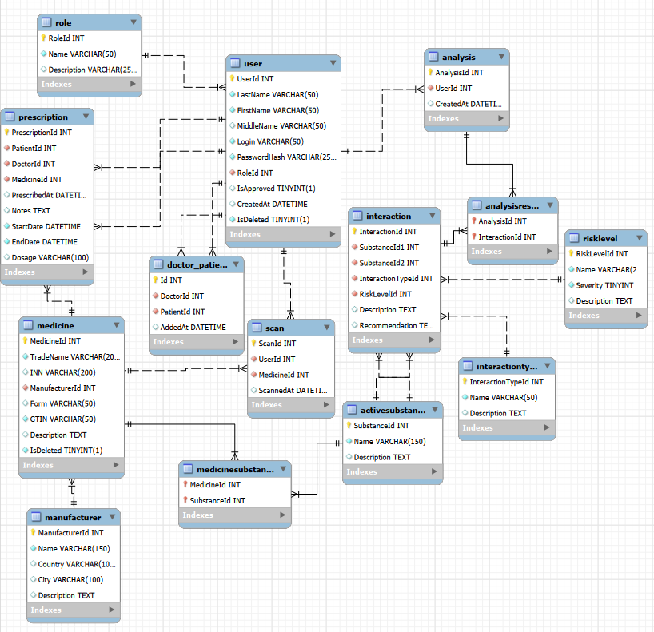
Разработанная структура базы данных обеспечивает высокую гибкость и позволяет расширять систему без существенных изменений существующей модели.
Однако стоит отметить технологическую сложность, связанную с наполнением базы данных. На текущий момент в Республике Беларусь отсутствует единый открытый API-интерфейс или структурированный машиночитаемый реестр всех поставляемых медикаментов с полной детализацией их состава. В связи с этим, архитектура системы была адаптирована под сложившуюся ситуацию: базовый реестр формируется путем ручного ввода, а специфические параметры взаимодействий требуют ручной модерации.

4.3 Архитектура и используемые технологии
Система реализована с использованием платформы .NET MAUI, что позволяет обеспечить мультиплатформенность приложения. Архитектура построена с разделением на уровни представления, бизнес-логики и доступа к данным.
Ключевым элементом является сервисный слой, через который осуществляется взаимодействие между пользовательским интерфейсом и базой данных. Такой подход обеспечивает изоляцию логики обработки данных и повышает масштабируемость системы.
В качестве системы управления базами данных используется MySQL. База данных развернута локально для целей разработки и тестирования, а также размещена в облачной среде Clever Cloud для обеспечения удаленного доступа и возможности дальнейшего развертывания приложения.

4.4 Реализация логики анализа
Основной функциональной задачей серверной части является реализация алгоритма анализа совместимости лекарственных препаратов. При выполнении анализа система получает список выбранных пользователем препаратов, извлекает соответствующие действующие вещества и формирует все возможные комбинации их пар.
Для каждой пары выполняется поиск в таблице взаимодействий. В случае обнаружения записи определяется уровень риска и формируется результат анализа, включающий описание взаимодействия и рекомендации по применению.
Данный подход позволяет выполнять анализ с учетом реального состава препаратов и обеспечивает более точные результаты по сравнению с анализом только на уровне торговых наименований.

4.5 Функциональные возможности и безопасность
Реализованная серверная часть обеспечивает работу с пользователями, хранение данных, выполнение анализа и ведение истории операций. Поддерживаются различные роли пользователей, что позволяет разграничить доступ к функционалу системы.
Ключевым принципом стало внедрение ролевой модели доступа, обеспечивающей разграничение прав между врачами, пользователями и администраторами системы по аналогии с разграничением доступа в защищенных информационных системах. Важным элементом архитектуры стало журналирование всех действий через модуль аудита сканирований и назначений с привязкой к пользователю и времени, что соответствует требованиям к сбору событий кибербезопасности. Система оповещений была реализована с градацией по приоритетам, основанной на принципах классификации киберинцидентов, что позволяет дифференцированно реагировать на события различной степени важности.
Для наглядного представления функциональных возможностей системы с точки зрения пользователей разработана диаграмма вариантов использования (UML Use Case Diagram) (рисунок 5.2). Диаграмма отражает основных актёров — «Пациент», «Врач» и «Администратор», а также ключевые прецеденты, соответствующие задачам проекта.
Рисунок 4.2
Диаграмма вариантов использования
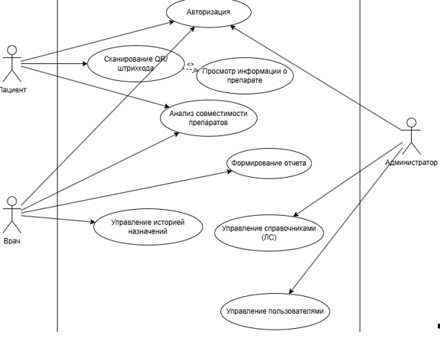
На диаграмме показаны сценарии взаимодействия с системой: авторизация, доступная всем ролям, сканирование QR/штрихкода и просмотр информации о препарате, что является базовой функцией для пациентов. Также выделены специализированные сценарии: анализ совместимости с возможностью формирования отчетов, управление историей назначений для врачей, а также административные функции — управление справочниками лекарственных средств и учетными записями пользователей.

ЗАКЛЮЧЕНИЕ
В ходе прохождения преддипломной практики в филиале «Могилевская ТЭЦ-2» РУП «Могилевэнерго» были изучены принципы построения защищённых информационных систем, включая организацию аудита действий пользователей, разграничение прав доступа и мониторинг событий безопасности. Полученные знания были применены при разработке серверной части автоматизированной системы проверки совместимости лекарственных препаратов.
В частности, архитектура системы логирования событий (SIEM-системы нижнего уровня) послужила основой для проектирования модуля аудита сканирований, анализов и назначений. Требования к составу полей записей событий безопасности были адаптированы для ведения журнала действий пользователей системы, а принципы классификации инцидентов по уровням критичности легли в основу механизма оповещения о лекарственных взаимодействиях с градацией по степени риска.
Дополнительно в ходе разработки были реализованы механизмы ролевой авторизации, обеспечивающие разграничение доступа к функциональным возможностям системы, а также обеспечена целостность и структурированность данных на уровне базы данных. Особое внимание было уделено проектированию базы данных как ключевого элемента серверной части, что позволило обеспечить эффективную обработку запросов и возможность дальнейшего расширения системы.
Таким образом, компетенции, приобретённые в ходе изучения регламентов кибербезопасности и систем мониторинга, а также практический опыт, полученный в подразделении информационной безопасности, позволили реализовать основу защищённого программного решения с функциями контроля действий пользователей, аналитической обработки данных и поддержки принятия врачебных решений.

СПИСОК ИСПОЛЬЗОВАННЫХ ИСТОЧНИКОВ
- Об обеспечении национальной безопасности в сфере использования информационных технологий : Указ Президента Республики Беларусь от 14 февраля 2023 г. № 40. – Минск, 2023.
- О мерах по реализации Указа Президента Республики Беларусь от 14 февраля 2023 г. № 40 : приказ Оперативно-аналитического центра при Президенте Республики Беларусь от 25 июля 2023 г. № 130. – Минск, 2023.
- Об информации, информатизации и защите информации : Закон Республики Беларусь от 10 ноября 2008 г. № 455-З. – Минск, 2008.
- Инструкция о порядке обеспечения информационной безопасности в информационных системах Министерства энергетики Республики Беларусь : утв. приказом Министерства энергетики Республики Беларусь от 18 марта 2015 г. № 50. – Минск, 2015.
- Регламент обеспечения кибербезопасности объекта информационной инфраструктуры : филиал «Могилевская ТЭЦ-2» РУП «Могилевэнерго». – Могилёв, 2026.

